第五单元 知识梳理
一、易读错的字
弄错(nóng) 回答（dá） 井沿（yán）
一堵（dǔ） 衔着（xián） 哀号（āi）
明朗 （lǎng） 葫芦（lú） 比赛（sài）
葫芦藤（téng） 寒号鸟（háo）
得过且过（qiě） 感谢（xiè）
二、易写错的字
沿：右上部分不是“几”，不要带上钩。
观：右边是“见”，不要写成“贝”。
答：上边是竹字头，不要写成草字头。
际：右边是“示”，竖钩不要通到上边去。
朗：左边不要写成“艮”。
却：右边是单耳刀，不要写成双耳刀。
谢：中间“身”的撇不要出头。
三、会写词语
坐井观天 井沿 回答 口渴 喝水
大话 无边无际 面对 一阵 晴朗
枯草 冷却 将来 纷纷 夜里
一棵 谢谢 想法 盯着 邻居
自言自语 奇怪
四、多音字
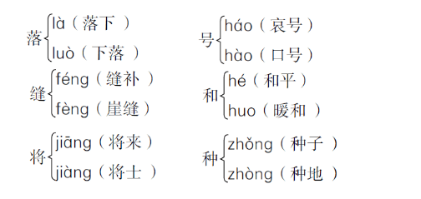

五、形近字
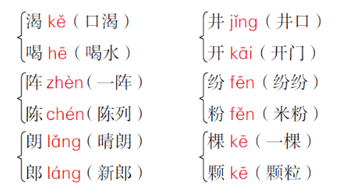
六、近义词
无边无际——一望无际 弄错——搞错 晴朗——明朗
劝告——劝说 暖和——温暖 哆嗦——颤抖
懒惰——懒散 将来——以后 得过且过——苟且偷生
奇怪——惊奇 从前——以前 雪白——洁白
七、反义词
朋友——敌人 抬头——低头 晴朗——阴沉 温暖——寒冷
得过且过——精益求精 慢慢——迅速 雪白——乌黑
奇怪——平常 赛过——不如
八、词语搭配
（1）量词的搭配
一（棵）葫芦 几（朵）小花 几（个）小葫芦 几（个）虫子
一（只）鸟 一（口）井 一（只）青蛙
（2）动词搭配
（种）葫芦 （长满）绿叶 （开出）小花 （挂了）小葫芦
（爬着）蚜虫 （盯着）小葫芦 （生了）蚜虫 （治）虫
（住着）喜鹊 （劝）寒号鸟 （呼唤）寒号鸟 （冻）死
（3）形容词搭配
（细长）的葫芦藤 （雪白）的小花 （可爱）的小葫芦
（自言自语）地说 （慢慢）地变黄 （晴朗）的天气
（温暖）的窝 (暖暖)的太阳 （呼呼）地刮着
（不停）地叫着 冻得（直打哆嗦） 冷得（像冰窖）
九、词语归类
1.得过且过（ABAC）式的词语：待理不理、当断不断、过桥拆桥
好说歹说、横说竖说
2.形容天气寒冷的成语：寒冬腊月、大雪纷飞、滴水成冰、天寒地冻、冰天雪地、寒风侵肌、寒风刺骨、寒气逼人
3、带“语”或“言”的词语：一言不发、不言不语、三言两语。千言万语、窃窃私语、少言寡语、自言自语、甜言蜜语
十、句子积累
1.感叹句：多么可爱的小葫芦啊！
2.祈使句：你别光盯着葫芦了，叶子上生了蚜虫，快治一治吧！
3.比喻句：北风像狮子一样狂吼，崖缝里冷得像冰窖。
4.反问句：天不过井口那么大，还用飞那么远吗？
十一、考点提示
1.背诵《江雪》并默写。
2.《坐井观天》比喻眼界小，见识少
3.《寒号鸟》说明好逸恶劳、得过且过是没有好结果的，美好的生活只有通过辛勤的劳动才能得到。
4《我要的是葫芦》事物与事物之间关系密切，不可为追求结果而不在乎细节。

